Конкурс «Педагогические секреты»
Учитель биологии «МБОУ СОШ №49», Антоненко Лидия Станиславовна,
город Кемерово.
Экологический музей в образовательном пространстве школы.
В школе я работаю уже много лет и уже с первых уроков поняла, чтобы заинтересовать детей своим предметом, необходимо создать материальную основу в учебном пространстве в виде живых наглядных объектов. Вместе с детьми было принято решение – организовать в школе экологический музей, который назвали «Зелёный сад». Нас активно поддержала администрация школы. Комнатные растения собирали по всему городу. Помог городской ботанический сад, городская станция натуралистов, Дворец творчества детей и молодёжи Ленинского района и сами дети их родители создавали богатую коллекцию растений. Всё это многообразие учащиеся систематизировали вместе с педагогом. Работу в музее организовала путем создания творческого объединения учащихся «Эколог».
Собранную коллекцию растений распределили по группам и создали композиции по природным зонам их произрастания:
- растения влажных тропических лесов;
- растения субтропиков;
- растения сухих тропиков (суккуленты);
- растения и экология дома;
- лекарственные комнатные растения.
Работа проводится в каждом классе. Дети работают в группах, с большим интересом выбирают из всей коллекции растения, что относятся к определённой природной зоне. Учащиеся ведут поисковую работу по сбору информацию в интернете, в библиотеках о внешнем облике, о строении, размножении, способах адаптации растений к определённым климатическим зонам, о лекарственных свойствах.
Учащиеся проявляют неподдельный интерес к поисковой работе, научились размножать и ухаживать за растениями, увлеклись ландшафтным дизайном. Значительно повысилась качественная успеваемость. Активисты творческого объединения «Эколог» стали активными участниками научно-практических конференций, организуют и проводят экологические конкурсы, квесты, викторины, готовят и проводят тематические лектории экскурсии по школьному музею «Зелёный сад». Внеклассная работа с комнатными растениями вызывает интерес у многих школьников и помогает учителю решать важные учебно-воспитательные задачи, учитывая интересы школьников, углубляя и расширяя их биологические знания.
Создание школьного экологического музея помогло мне объединить учащихся по интересам, организовать творческих учащихся – помощников учителю, замотивировать своим предметом. Музей является материальной базой в учебном пространстве школы.
Специфической особенностью преподавания биологии для меня является широкое использование натуральной наглядности, постановка опытов и наблюдений за комнатными растениями практически во всех темах ботаники, общей биологии, а также при изучении некоторых вопросов зоологии и анатомии, физиологии и гигиены человека.

Структура музея «Зеленый сад»
- Композиция «Растения влажных тропиков»
- Композиция «Растения сухих мест произрастания»
- Композиция «Субтропические растения»
- Композиция «Лекарственные растения»
- Композиция «Растения-экологи»
- Информационный стенд (структура современной экологии, родина
комнатных растений)
  - Крупные комнатные растения: монстера, молочай, кофе, инжир и др

Схема расположения композиций
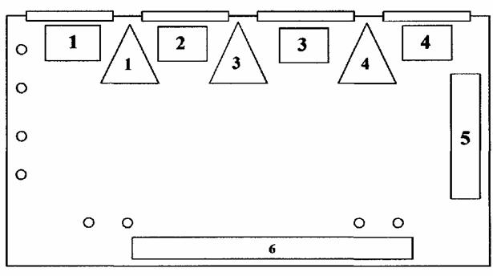

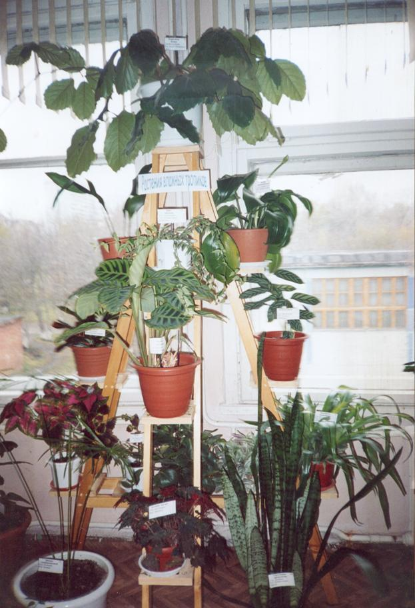

Композиция «Растения влажных тропиков».
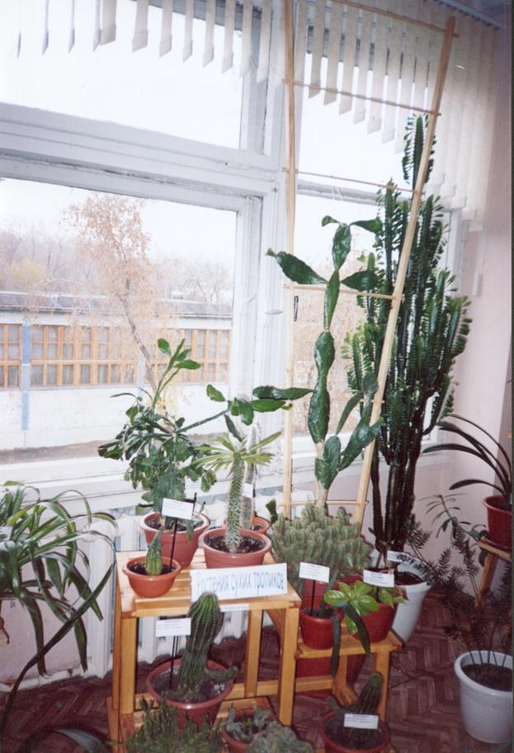

Композиция «Растения сухих мест произрастания».
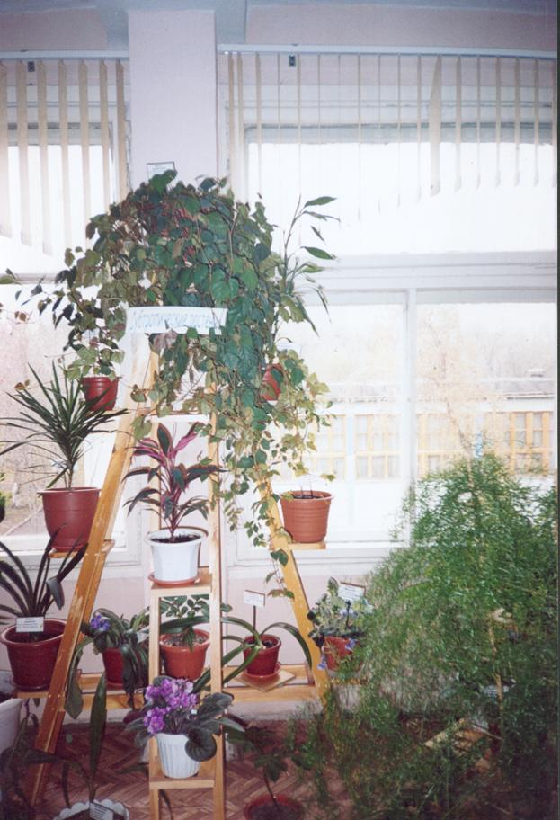

Композиция «Субтропические растения».
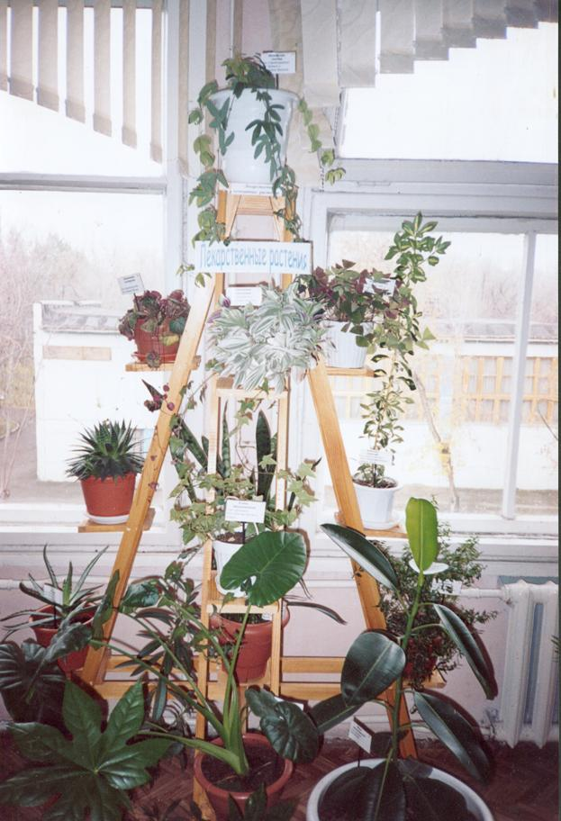

Композиция «Лекарственные растения».
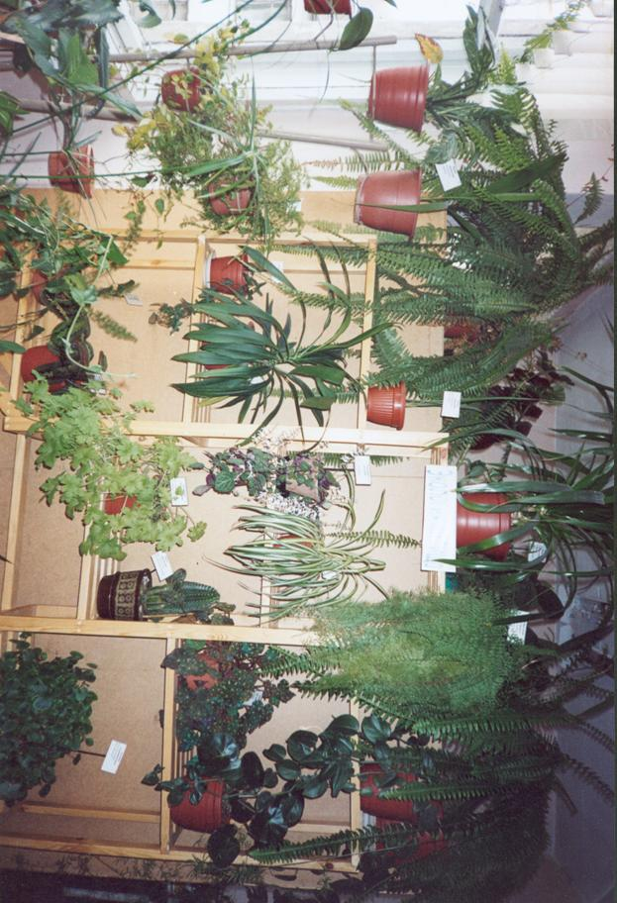

Композиция «Растения – экологи».

